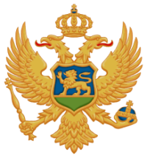

***Crna Gora***

***Ministarstvo poljoprivrede i ruralnog razvoja***

U skladu sa Uredbom o načinu i postupku ostvarivanja saradnje organa državne uprave i nevladinih organizacija („Službeni list Crne Gore“, br. 7/12) i Uredbom o postupku i načinu sprovođenja javne rasprave u pripremi zakona („Službeni list Crne Gore“, br. 12/12), Ministarstvo poljoprivrede i ruralnog razvoja raspisuje

**JAVNI POZIV**

zainteresovanim nevladinim organizacijama za konsultacije u cilju sačinjavanja Sektorske analiza za utvrđivanje prijedloga prioritetnih oblasti od javnog interesa i potrebnih sredstava za finansiranje projekata i programa nevladinih organizacija u tim oblastima.

Nacrt Sektorske analize možete naći na web stranici Ministarstva poljoprivrede i ruralnog razvoja. Predstavnici nevladinih organizacija mogu svoje komentare na prijedlog Sektorske analize poslati na mejl adresu [marko.lubarda@mpr.gov.me](mailto:marko.lubarda@mpr.gov.me) najkasnije do 07.09.2018.